שם: יוסף קטרי ת"ז:322263310

שם: ראובן לריאונוב ת"ז: 211996269

**בס"ד**

**מיני פרויקט בבסיסי נתונים**

תוכן עניינים

מבוא 3

עבודת הכנה והכרת התוכנה 4

תרשים ERD 4

תיאור הישויות והקשרים 5

ישויות 5

קשרים 5

נרמול הטבלאות 5

פרוקים 5

תרשים DSD 6

הפרויקט שלנו 7

תרשים ERD 7

תיאור הישויות והקשרים 7

ישויות 7

קשרים 8

נרמול הטבלאות 8

תרשים DSD 9

יצירת הטבלאות 9

הכנסת נתונים 10

שאילתות SQL 11

בחירה - SELECT 11

עדכון – UPDATE 12

מחיקה – DELETE 14

הכנסה – INSERT 14

אינדקסים 15

הרשאות 18

Views 19

פונקציות 20

20

נספחים 21

נספח ראשון: שאילתות ואינדקסים 21

נספח שני: עדכון,מחיקה 24

נספח שלישי: views 25

נספח רביעי: פונקציות 25

# מבוא

* **מחלקת מתנדבים ואמבולסים**

בתי חולים: מספר מזהה, שם, כתובת, קיבולת.

מתנדבים: מספר מזהה, שם, כתובת, מספר מזהה בית חולים, מספר פלאפון, תפקיד.

חברות אמבולנס: מספר מזהה, שם, מס' טלפון, כתובת.

אמבולנסים: מספר לוחית רישוי, פלאפון, מספר מזהה בית חולים, מספר מזהה חברה.

# 

# עבודת הכנה והכרת התוכנה

## תרשים ERD

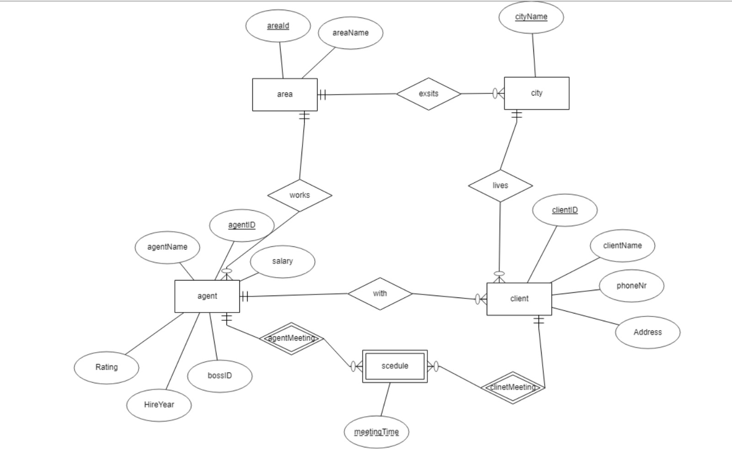

## תיאור הישויות והקשרים

### ישויות

* Client - מאופיין ב- ת.ז של הלקוח, שם, כתובת, מספר פלאפון, עיר מגורים ומספר סוכן.
* Agent - מאופיין ב- ת.ז של הסוכן, שם סוכן, מספר אזור, דירוג, ותק, ת.ז של הבוס, משכורת.
* Area - מאופיין ב- מספר אזור ובשם האזור.
* - City מאופיין ב- מספר אזור ובשם העיר.
* - Schedule מאופיין ב- ת.ז של הסוכן, ת.ז של הלקוח ובזמן הפגישה.

### קשרים

* לכל סוכן- יש אזור עבודה יחידי, יכולים להיות הרבה לקוחות ויכולים להיות לו הרבה פגישות עם לקוחות.
* לכל אזור- יכולות להיות כמה ערים ויכולים להיות הרבה סוכנים שעובדים באזור זה.
* לכל עיר- יכולים להיות הרבה לקוחות שגרים בה והיא יכולה להיות באזור יחידי.
* לכל לוח זמנים- חייב להיות סוכן יחיד ולקוח יחיד הנפגשים בזמן מסוים.
* לכל לקוח-יש סוכן יחיד והוא גר בעיר יחידה ויכול להיות לו הרבה פגישות עם הסוכן שלו.

### נרמול הטבלאות

* Schedule (agentID, clientID, meetingTime)
* Agent (agentID, rating, hireYear, bossID, salary, areaID)
* Client (clientID, clientName, address, phoneNr, cityName)
* CityName (cityName, areaID)
* Area (areaID, areaName)

### פרוקים

היחסים עומדים ב- NF3 וב- BCNF : מכיוון שבכל טבלה, התלויות הפונקציונאליות הלא-טריוויאליות הן מהמפתח אל תכונות נוספות לכן מתקיים שלכל X Y , X הוא מפתח ולכן הם עומד בתנאים.

## תרשים DSD

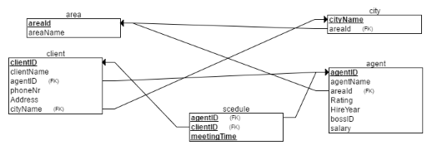

# הפרויקט שלנו

*הסבר קצר על החלק של הקבוצה*

## תרשים ERD

כפי שהזכרנו, במחלקה שלנו, ישנן 4 ישויות: בתי חולים, מתנדבים, חברות אמבולנסים ואמבולנסים. בשלב הראשון יצרנו תרשים ERD שיתאר את הקשרים בין הישויות הללו ואת התכונות שלהן.

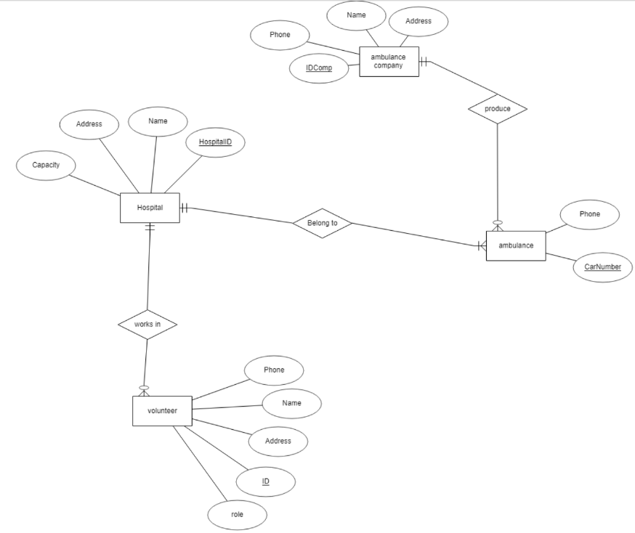

## תיאור הישויות והקשרים

### ישויות

* Hospitals – ישות זאת אחראית על כל הבתי חולים הנמצאים במערכת.

ישות זאת הינה חזקה, כיוון שיכולה להתקיים ללא תלות בישות אחרת.

* Hospitals_Id – מספר מזהה של הבית חולים (PK).
* Hospitals_Name – שם הבית חולים.
* Capacity – תפוסה בבית חולים.
* Address – כתובת הבית חולים.
* Volunteers – ישות זאת אחראית על כל המתנדבים הנמצאים במערכת.

ישות זאת הינה חלשה, כיוון שהיא תלויה בבית החולים.

* Volunteers_Id – מספר מזהה של המתנדב (PK).
* Volunteers_Name – שם המתנדב.
* Hosptal_id – מספר מזהה של בית חולים (FK).
* Address – תאריך בקשת האספקה.
* Phone – מס' פלאפון.
* Ambulance_Company – ישות זאת אחראית על כל החשבונות הנמצאים במערכת.

ישות זאת הינה חזקה, כיוון שיכולה להתקיים ללא תלות בישות אחרת.

* Ambulance_Company_id – מספר מזהה של חברת האמבולנסים (PK).
* Ambulance_Company_Name – שם חברת האמבולנסים.
* Address – כתובת.
* Phone – מס' טלפון.
* Ambulance - ישות זאת אחראית על כל האמבולנסים הנמצאים במערכת.

ישות זאת הינה חלשה, כיוון שהיא תלויה בבית החולים ובחברות האמבולנסים.

* Ambulance_Id – מספר מזהה של המתנדב (PK).
* Hosptal_id – מספר מזהה של בית חולים (FK).
* Ambulance_Company_id – מספר מזהה של חברת אמבולנסים (FK).
* Phone – מס' פלאפון.

### קשרים

* Produce – הקשר בין Ambulance לבין Ambulance_Company. הקשר הוא 1:M משום שחברת אמבולנסים אחת יכולה לייצר הרבה אמבונסים, אבל אבל לכל אמבולנס יש רק חברה אחת שייצרה אותו.
* Belong to – הקשר בין Ambulance לבין Hospitals. הקשר הוא M:1 משום שיכול להיות לבית חולים אחד הרבה אמבולנסים, אבל אמבולנס אחד שייכת לבית חולים אחד בלבד.
* Works in – הקשר בין Volunteers לבין Hospitals. הקשר הוא M:1 משום שיכול להיות לבית חולים אחד הרבה מתנדבים, אבל מתנדב אחד מתנדב בבית חולים אחד בלבד.

## נרמול הטבלאות

היחסים עומדים ב- NF3 וב- BCNF : מכיוון שבכל טבלה, התלויות הפונקציונאליות הלא-טריוויאליות הן מהמפתח אל תכונות נוספות לכן מתקיים שלכל X Y , X הוא מפתח ולכן הם עומד בתנאים.

## תרשים DSD

על פי תרשים ה- ERD ועל ידי הבנת הקשרים בין הישויות, יצרנו תרשים DSD עבור החלק שלנו במערכת: מחלקת מתקני המלון.

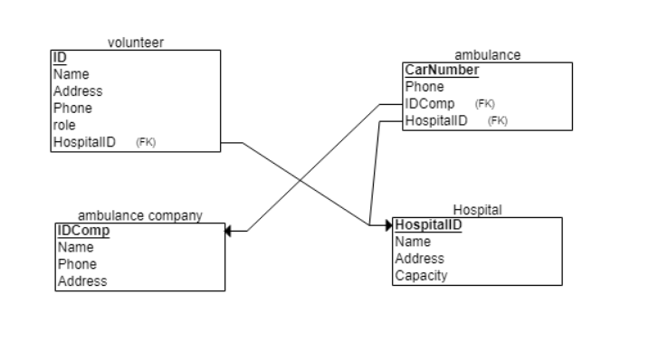

## יצירת הטבלאות

אחרי שהבנו כיצד בסיס הנתונים צריך להראות בצורה מדויקת, מה תכיל כל טבלה ומהם הקשרים בין כל הטבלאות, ניגשנו ליצירת הטבלאות בפועל בעזרת פקודות הcreate table.

יצרנו קוד לייצור הטבלאות באמצעות export SQL של האתר erdPlus, יצרנו קובץ SQL ואז העתקנו את קוד ה- SQL של כל טבלה אל תוכנת ה-plsql לשם יצירת הטבלאות בפועל(לשם הנוחות הראנו פה את הקוד כקובץ (JSON.

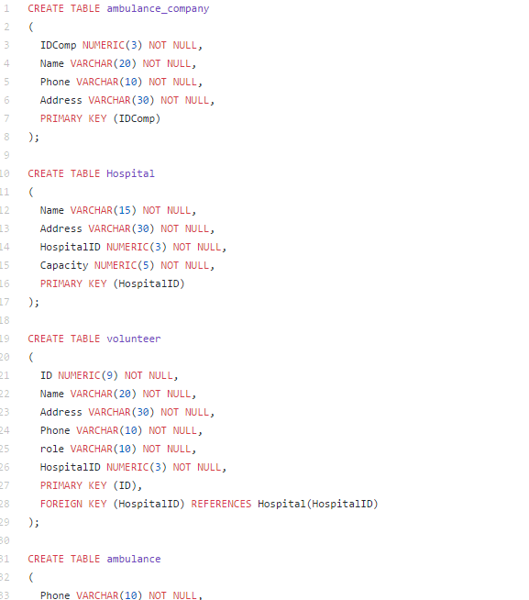

## הכנסת נתונים

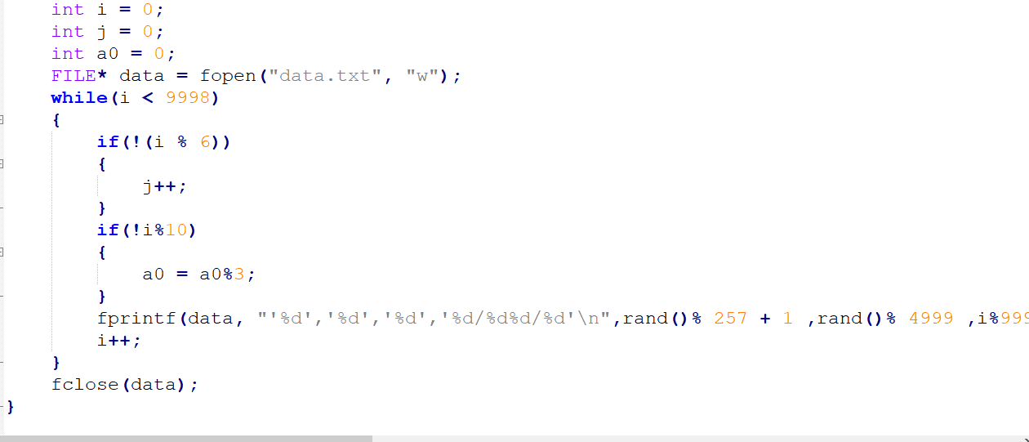על מנת לאכלס את הטבלאות שיצרנו בנתונים, השתמשנו ביבוא מידע מקובץ טקסט לתוך הטבלאות בבסיס הנתונים. יצרנו קובץ טקסט ובעזרת קוד בשפת C (הקוד מצורף ב- zip)אכלסנו אותו בנתונים.

אחר כך השתמשנו בdata generator בתוכנת ה- PL/SQL כדי להכניס את הנתונים לשניים מתוך ארבעת הטבלאות (אמבולנסים (17,000 נתונים) ומתנדבים (17,000 נתונים)), השתמשנו באתר macro על מנת למלא את טבלת חברות האמבולנסים (4,000 נתונים) ועבור טבלת בתי החולים (4,000 נתונים) השתמשנו בcsv. כך לדוגמא, הכנסנו נתונים לתוך הטבלה supplyrequest:

## שאילתות SQL

### בחירה - SELECT

*עבור כל שאילתה צרפו צילום מסך של תוצאות ריצה וזמן ריצה. לעדכון- תראו לפני ואחרי. למחיקה- תראו צילום מסך שהתוכנה כתבה שנמחקו מספר שורות ולהוספה תראו שהתווספו השורות שהוספתם.*

*עבור כל שאילתה צרפו צילום מסך של תוצאות ריצה וזמן ריצה. לעדכון- תראו לפני ואחרי. למחיקה- תראו צילום מסך שהתוכנה כתבה שנמחקו מספר שורות ולהוספה תראו שהתווספו השורות שהוספתם.*

לאחר שיצרנו את בסיס הנתונים והכנסנו לתוכו מידע, כתבנו כמה שאילתות מעניינות על מנת לתשאל אותו.

1. כחלק מהרצון של ההנהלה לדעת מה הם המתקנים ה"כבדים" של המלון, היא ביקשה לדעת מהם המתקנים אשר חויבו בהם לקוחות מעל 1000 ₪.
   * לכן כתבנו שאילתה המחזירה טבלה של כל שמות המתקנים וסכומי החיוב בחשבונות כאשר סכום החיוב גדול מ- 1000 ₪ .
2. ההנהלה החליטה לפנק במתנה את הלקוחות שבידם קבלת תשלום חשבון בבית חולים מעל 1000 ₪.

* לכן ההנהלה ביקשה רשימה של כל הלקוחות שהוצאה להם קבלה על סכום הגדול מ- 1000 ₪. כתבנו שאילתה המבצעת את הבקשה הנ"ל.

1. כחלק מבחינת הכדאיות של החזקת המתקנים במלונות, ההנהלה ביקשה לדעת מי הם המתקנים שסכום החיוב בכולל בהם הוא מעל 70,000 ₪.

* לכן כתבנו שאילתה המחזירה את מזהה הבית חולים וסכום החיוב הכולל של הבית חולים בהתאם לבקשת ההנהלה.

1. לאחרונה הובא לידי הנהלת הרשת כי בחלק מחדרי הכושר במלונות מוזמנים מוצרים שלא בהכרח נצרכים. כחלק מייעול הזמנות המוצרים לחדרי הכושר, ההנהלה ביקשה לדעת מהם המוצרים שהוזמנו לחדרי הכושר.

* לכן כתבנו שאילתה המחזירה טבלה של שמות המוצרים שהוזמנו לחדרי הכושר.

1. ההנהלה חוששת שעלויות אחזקת הסאונה גבוהות מדי ביחס למספר האנשים שפוקדים אותה, לכן היא מבקשת לדעת כמה אנשים השתמשו בסאונה על מנת לבחון את המשך קיומה במלון.

* לכן כתבנו שאילתה הסופרת את מספר המשתמשים בסאונה.

1. חבורת סטודנטים רצתה לערוך מחקר על השפעת הרימון על רמת ההנאה בגוף ולכן ביקשה מהנהלת המלון לבדוק באילו מתקנים במלון משתמשים ברימונים.

* לכן כתבנו שאילתה המחזירה את המתקנים בהם הזמינו רימונים מהאספקה.

1. להנהלת המלון הגיעה שמועה שהמתקנים מבצעים המון הזמנות שלא בהכרח נצרכות ולכן ההנהלה ביקשה לראות את כמות ההזמנות שבוצעו עבור כל מוצר שהוזמן על ידי המתקנים.

* לכן כתבנו שאילתה המחזירה עבור כל בית חולים שהזמין מוצר מסויים את מזהה המוצר ומספר ההזמנות שבוצעו לאותו מוצר. מיינו את הרשימה לפי סוג המוצר, על מנת להקל בחיפוש המוצרים.

1. לידי מס הכנסה הגיעו שמועות על כך שהמלון העלים מס בשנת 2000 כאשר דיווח על הוצאות רבות. לכן הם דרשו מהנהלת המלון לספק להם דו"ח על הזמנת המוצרים בשנה זו והשימוש בהם במתקני המלון על מנת לבדוק אם אכן הייתה התנהלות שאינה חוקית.

* לשם כך כתבנו שאילתה המאגדת את כל הזמנות המוצרים שנעשו עבור המתקנים השונים בשנת 2000, ממוינים על פי מזהה המוצר.

1. הנהלת המלונות הראשית ביקשה לבחון את כדאיות אחזקת חמשת המלונות הראשונים שנפתחו ברשת. לשם כך היא ביקשה לדעת את סכום ההכנסות מכל המתקנים בכל מלון בנפרד. ההנהלה מאד מסודרת ולכן לכל מלון ברשת ניתן מספר מזהה חדש בצורה סדרתית, לכן יש לבחון את המלונות שהמזהה שלהם קטן מ-6.

* לכן כתבנו שאילתה המחזירה רשימה שבה נמצאים חמשת המלונות הראשונים בלבד עם מזהה המלון וסכום ההכנסות הכולל מכל המתקנים שבו.

### עדכון – UPDATE

כתבנו כמה שאילתות על מנת לעדכן את בסיס הנתונים.

1. הנהלת המלון החליטה לערוך שדרוג כללי במתקני המלון ולאפשר לכל בית חולים להכיל לפחות 100 אנשים בו זמנית. לשם כך כתבנו שאילתה המעדכנת את תפוסת המתקנים ל- 100, במתקנים בהם הייתה פחות מכך.

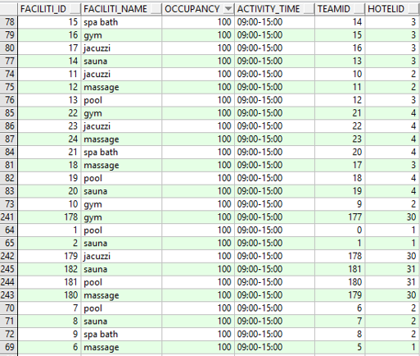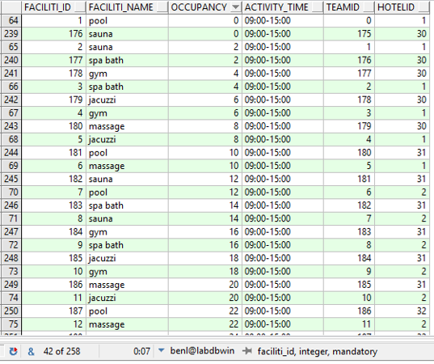

1. לאחר שהתלבטו רבות מה הפינוק אותו יעניקו ללקוחות שבידם קבלת תשלום חשבון בבית חולים מעל 1000 ₪, הוחלט שיוחזרו להם 10% מסכום הרכישה. לכן עלינו לעדכן את בסיס הנתונים ולהוריד לכל קבלה כזו את הסכום מהחשבון.

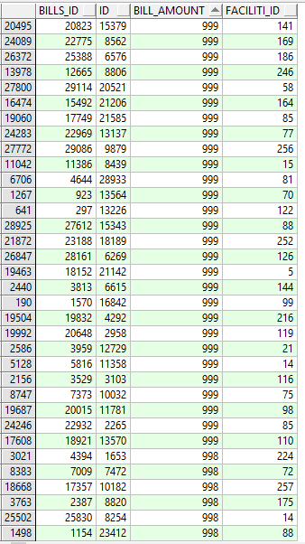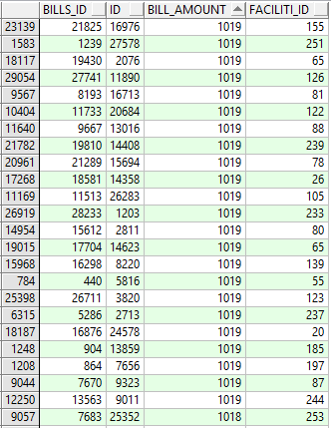

### מחיקה – DELETE

כתבנו שאילת מחיקה על מנת למחוק רשומות מבסיס הנתונים.

1. עקב מחסור כללי גדול בשוק ב-Cake - Pancake (שמספר המזהה שלו הוא 888) בוטלו כל ההזמנות הכוללות אותו. לכן מחקנו מבסיס הנתונים את כל ההזמנות שלו.



1. בתאריך 10/APR/00 הייתה תקלה גדולה בכל המחשבים ולכן התווספו לרשימת ההזמנות הזמנות שכלל לא בוצעו. לכן הוחלט למחוק מבסיס הנתונים את כל ההזמנות מאותו היום.



### הכנסה – INSERT

השתמשנו בשאילתות insert על מנת להכניס נתונים לטבלאות

1. הוחלט לפתוח במלון 1 מסעדה בנוסף לחדר האוכל שכבר קיים . הוספנו את המסעדה לבסיס הנתונים.
2. בבית חולים 17 אחראי הבית חולים שם לב שעומדים להיגמר ה- Duck - Legs ולכן פתח בקשה חדשה להזמנת הפריט. הוספנו לבסיס הנתונים את בקשת ההזמנה הזו.

## אינדקסים

*פה תסבירו על האינדקסים. לכל שאילתה תראו הבדל בזמן ריצה עם ובלי ותסבירו איזה אינדקס בחרתם ולמה.*

אינדקסים עוזרים למצוא במהירות גדולה יותר נתונים שנשמרו בטבלאות בבסיס הנתונים. אפשר לדמות את האינדקסים כמו מראה מקום בספר. במקום שנקרא את כל הספר כדי למצוא את מה שאנחנו מחפשים נלך למראה מקום שיראה לנו את כל המקומות שבהם מוזכר הנושא שאנחנו מחפשים. השימוש באינדקסים יחסוך לנו זמן ויהפוך את תהליך החיפוש ליעיל יותר. מהבחינה הזו האינדקסים בטבלאות של ה- SQL זהים לאינדקס בספר.

במידה ולא נגדיר אינדקס לטבלה אז בכל שאילתה על הטבלה השאילתה תגרום למעבר על כל הרשומות בטבלה עד שתמצא את כל הרשומות העונות למה שחיפשנו. כשנגדיר אינדקס מתאים אז החיפוש יהיה מהיר יותר כי הפניה לבסיס הנתונים תגרום לזה שמנוע החיפוש בבסיס הנתונים יפנה קודם לאינדקס וילך לרשומות המתאימות על פי מה שרשום באינדקס.

לכן יצרנו אינדקסים (הקוד בנספח הראשון) שמקצרים את תהליך ביצוע השאילתות.

1. שאלנו שאילתה המחזירה טבלה של שמות המוצרים שהוזמנו לחדרי הכושר בעקבות בקשה של ההנהלה לייעל את הזמנת המוצרים לחדר הכושר.

האינדקס שיצרנו היה על הבית חולים 'gym' ולכן כשחיפשנו בשאילתה את שמות המוצרים שהוזמנו בחדר הכושר היה מהיר יותר לקבל את התוצאה כי ההסתברות לקבל שם של בית חולים היא שישית.

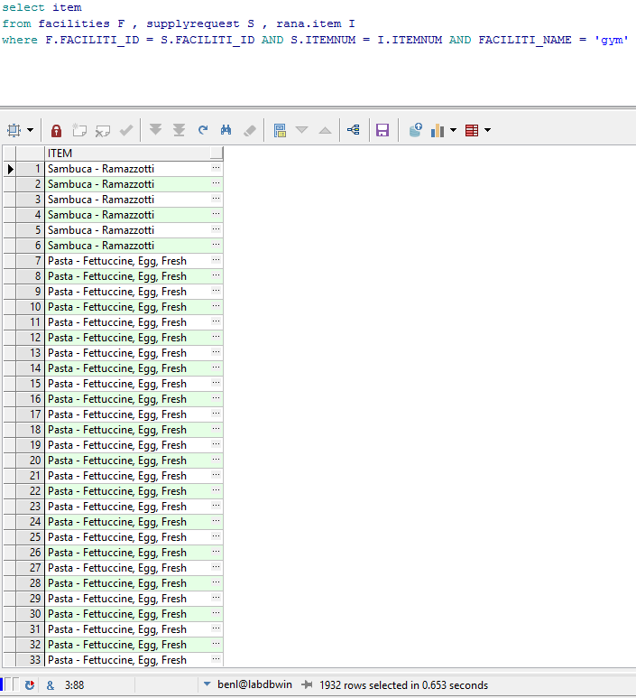

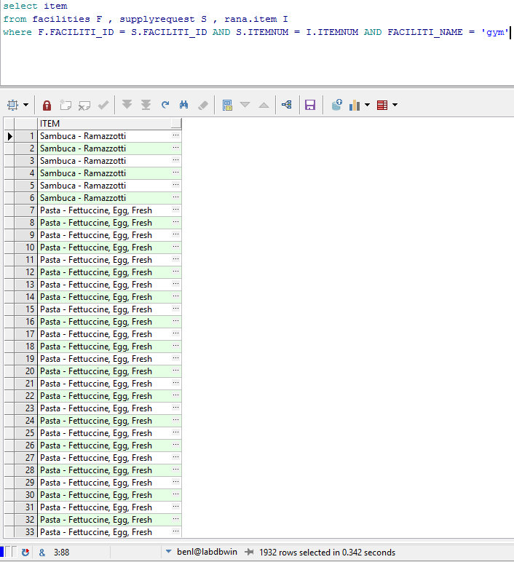

1. שאלנו שאילתה המחזירה טבלה של כל הזמנות המוצרים שנעשו עבור המתקנים השונים בשנת 2000, ממוינים על פי מזהה המוצר.

האינדקס שיצרנו היה על תאריך בקשת ההזמנה שנוצר על ידי הגרלת תאריכים, לכן מבחינה הסתברותית יש לנו פחות רשומות שחוזרות על עצמן מאשר מזהה שהוא רציף ושונה מרשומה אחת לשנייה ולכן זמן החיפוש היה מהיר יותר.

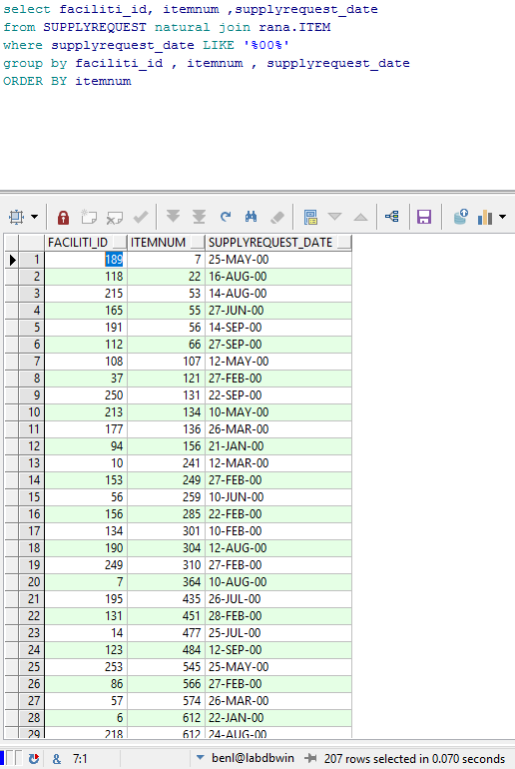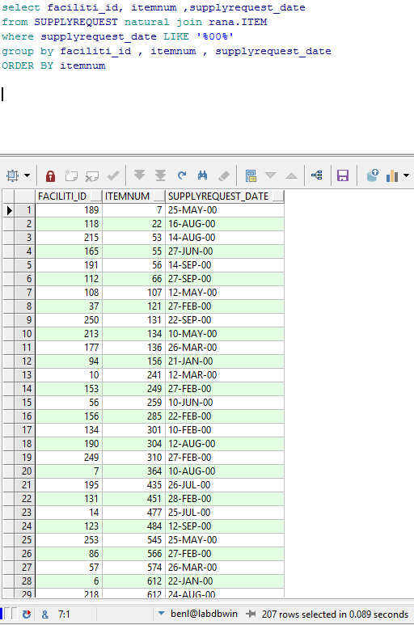

1. שאלנו שאילתה המחזירה טבלה של כל הלקוחות שהוצאה להם קבלה על סכום הגדול מ- 1000 ₪. האינדקס שיצרנו היה על העמודה bill_amount שהוא מספר רנדומלי , לכן מבחינה הסתברותית יש לנו פחות רשומות זהות מאשר עמודות אחרות בטבלה ולכן זמן החיפוש היה מעט קצר יותר.

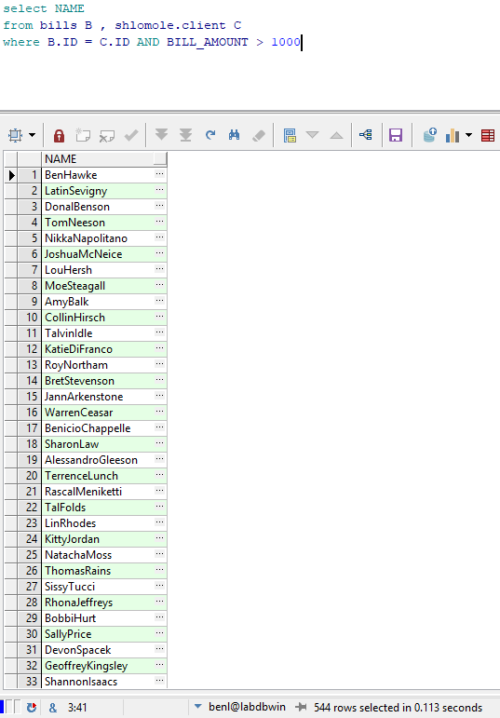

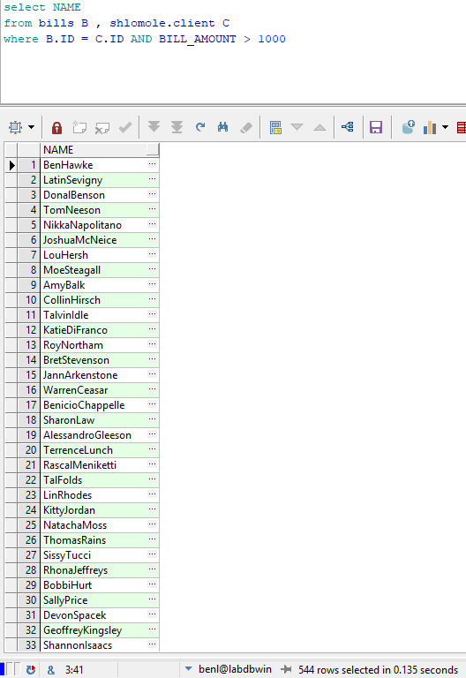

## הרשאות

*פה תכתבו על ההרשאות כולל צילומי מסך אם יש.*

כדי שנוכל לעבוד ככיתה שלמה המפתחת בסיס נתונים כאשר כל קבוצה בונה טבלאות שונות לבסיס הנתונים ואנו צריכים לגשת לטבלאות שלהם כדי לקחת מידע אנו צריכים לקבל מיוצרי הטבלאות הרשאה כדי שנוכל להשתמש בטבלאות שלהם.

במקרה שלנו כמעט ולא היינו צריכים לתת הרשאות לאף אחד מהסיבה הפשוטה שאנחנו היינו די תלויים באחרים מכיוון שבמתקנים השייכים למלונות מסוימים יש התייחסות גם לעובדים גם ללקוחות וגם למוצרים.

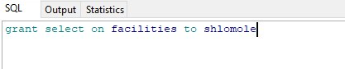

## Views

*תסבירו על הוויו. מה זה. מה עשיתם וצילומי מסך.*

VIEWS הם טבלאות וירטואליות. VIEWS מכילים הגדרות של עמודות וסוגי מידע שאותן עמודות יכולות להכיל. ההבדל בין הטבלאות לבין ה- VIEWS הוא שבטבלאות נשמרים נתונים באופן פיזי ואילו ב- VIEWS הנתונים לא נשמרים באופן פיזי בתוכם אלא הם רק מציגים נתונים הנשמרים בטבלאות. לכן לא ניתן לעדכן או להוסיף נתונים ל- VIEWS כפי שעושים לטבלאות.

יצרנו view עם עמודות facility_id וitemnum כיוון שרבות מהשאילתות שלנו מתייחסות לעמודות אלו ולכן יעיל יותר לעבוד עם שתי עמודות אלו באופן נפרד, בלי התייחסות לטבלאות המלאות. (הקוד עצמו נמצא בנספח השלישי)

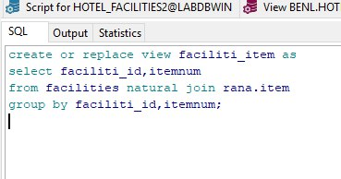

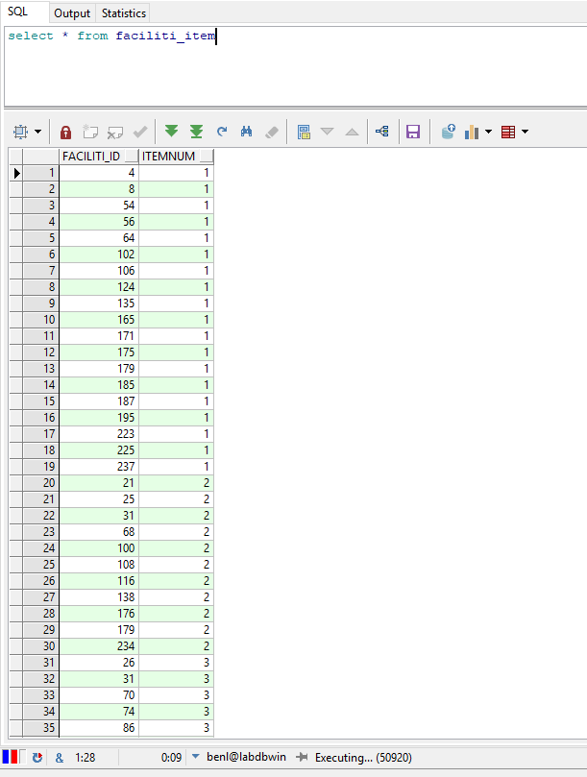

## פונקציות

*פה תסבירו על הפונצקיות. מה כל אחת עושה וצילומי מסך של תוצאות.*

פונקציה בשפת SQL  היא צורה מיוחדת של פקודה אשר מבצעת פעולות שונות על הנתונים בבסיס הנתונים.

בשאילתה 9 ההנהלה המסודרת של המלון החליטה לתת לכל מלון מספר מזהה חדש, בעקבות כך, נוצרו מספרים מזהים למלונות שזהים למספרים המזהים של מתקנים מסוימים, בשם הסדר של ההנהלה הוחלט ליצור פונקציה שבה על פי מספר שיוכנס על ידי המנהל אם הוא קיים גם במלונות וגם במתקנים יוחזר אותו id ואם לא תצא הודעת שגיאה.

(הקוד נמצא בנספח הרביעי)

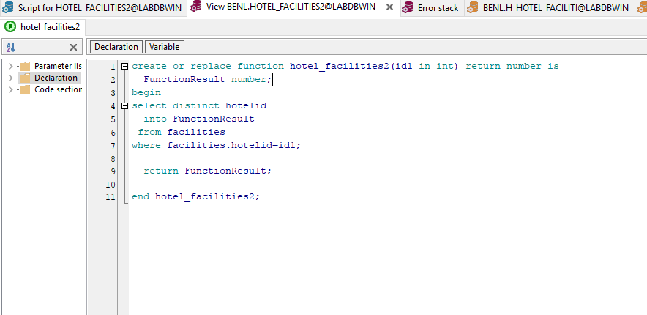

# 



# נספחים

## נספח ראשון: שאילתות ואינדקסים

(האינדקסים מודגשים)

1. select faciliti_name , BILL_AMOUNT

from facilities F , bills C

where F.FACILITI_ID = C.FACILITI_ID AND BILL_AMOUNT>1000

**create index IDX_BILL_AMOUNT ON BILLS(BILL_AMOUNT)**

1. select NAME

from bills B , shlomole.client C

where B.ID = C.ID AND BILL_AMOUNT > 1000

1. select FACILITI_ID ,SUM( BILL_AMOUNT )

from bills B

GROUP BY FACILITI_ID

having SUM ( BILL_AMOUNT )> 70000

1. select item

from facilities F , supplyrequest S , rana.item I

where F.FACILITI_ID = S.FACILITI_ID AND S.ITEMNUM = I.ITEMNUM AND FACILITI_NAME = 'gym'

**create index IDX_FACILITI_NAME_3 ON FACILITIES( 'gym' )**

1. select count (*)

from shlomole.client C , bills B , facilities f

where C.ID = B.ID AND F.FACILITI_ID = B.FACILITI_ID AND FACILITI_NAME = 'sauna'

1. select F.faciliti_id , faciliti_name

from facilities F , supplyrequest S , rana.item I

where F.FACILITI_ID = S.FACILITI_ID AND I.ITEMNUM = S.ITEMNUM AND ITEM = 'Pomegranates'

1. select faciliti_id,itemnum,count(*) "NUMOFREQUEST"

from (supplyrequest natural join rana.item ) natural join facilities

group by itemnum , faciliti_id

order by itemnum

1. select faciliti_id, itemnum ,supplyrequest_date

from SUPPLYREQUEST natural join rana.ITEM

where supplyrequest_date LIKE '%00%'

ORDER BY Decnding supplyrequest_date

**create index IDX_SUPPLYREQUEST_DATE ON SUPPLYREQUEST( SUPPLYREQUEST_DATE )**

1. select total_bills_for_faciliti.hotelid, sum(total_bills_for_faciliti.total_sum_for_faciliti) total_sum_for_hotel

from (

select sum(bill_amount) total_sum_for_faciliti, faciliti_name, hotelid

from Facilities

inner join bills on Facilities.faciliti_id = bills.faciliti_id

group by faciliti_name, hotelid

having hotelid < 6

) total_bills_for_faciliti

group by total_bills_for_faciliti.hotelid

## נספח שני: עדכון,מחיקה

================= update ===============

---- 1 ----

update Facilities

SET Facilities.occupancy = 100

WHERE Facilities.occupancy < 100;

---- 2 ----

update bills

SET bills.bill_amount = bills.bill_amount * 0.9

WHERE bills.bill_amount > 999;

============ delete ============

--- 1 -----

delete from SupplyRequst

WHERE SupplyRequst.itemnum = 125;

---- 2 ----

delete from SupplyRequst

WHERE SupplyRequst.supplyrequest_date = "10-APR-00";

## נספח שלישי: views

create or replace view faciliti_item as

select faciliti_id,itemnum

from facilities natural join rana.item

group by faciliti_id,itemnum;

## נספח רביעי: פונקציות

create or replace function hotel_facilities2(id1 in int) return number is

FunctionResult number;

begin

select distinct hotelid

into FunctionResult

from facilities

where facilities.hotelid=id1;

return FunctionResult;

end hotel_facilities2;